**HUAWEI vuelve al trono de las cámaras móviles en el ranking de DXOMARK con el HUAWEI Pura 70 Ultra**

* El **HUAWEI Pura 70 Ultra** obtuvo una puntuación de 163 en el ranking de fotografía de DXOMARK, 5 puntos más del teléfono que ocupa la segunda posición.
* HUAWEI es la **única marca que tiene 3 teléfonos en el top 10** del ranking de fotografía de DXOMARK.

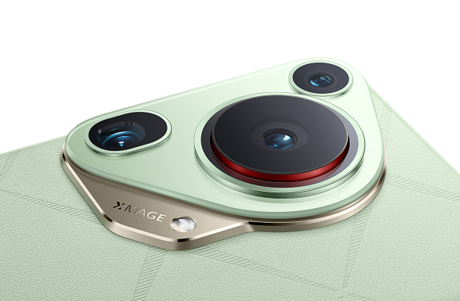

Hace unos días, Huawei lanzó la nueva **HUAWEI Pura 70 Series** en todo el mundo. El lanzamiento de la nueva Pura Series señala el cambio de marca oficial de la serie HUAWEI P, que ha sido responsable de muchas tecnologías innovadoras de cámaras de smartphones en el pasado.

Los tres nuevos smartphones – **HUAWEI Pura 70, HUAWEI Pura 70 Pro y HUAWEI Pura 70 Ultra**– aportan cada uno nuevas características pioneras al mercado de los smartphones, y han vuelto a ofrecer innovaciones en la cámara, continuando con el sello distintivo de la serie desde hace mucho tiempo.

Tras una exhaustiva reseña del HUAWEI Pura 70 Ultra, el prestigioso laboratorio tecnológico [DXOMARK](https://www.dxomark.com/smartphones/Huawei/Pura-70-Ultra) lo ha coronado **como el teléfono con la mejor cámara hasta ahora**, con un total de **163** puntos. La cámara también ha obtenido buenas puntuaciones por sus capacidades fotográficas en varios aspectos, como:

|  |  |
| --- | --- |
| **Valoración DXOMARK del HUAWEI Pura 70 Ultra en fotografía** | |
| **Promedio: 163** | |
| Exposición | 130 |
| Color | 128 |
| Autoenfoque | 125 |
| Textura | 120 |
| Ruido | 117 |

1. La reseña de DXOMARK destacó que la cámara del smartphone ofreció una precisión cromática excelente –obteniendo una puntuación histórica­– y unas capacidades de autoenfoque sobresaliente.

Éstas son todas las características destacadas de las funciones fotográficas del **HUAWEI Pura 70 Ultra** resaltadas en el análisis a profundidad de DXOMARK.

**Instantánea Ultrarrápida: para todos los momentos imperdibles de la vida**

Desde su lanzamiento, el HUAWEI Pura 70 Ultra ha sido elogiado por su función **Instantánea Ultrarrápida**, que bate récords y permite fotografiar objetos que se mueven a una velocidad de hasta 300 km/h.

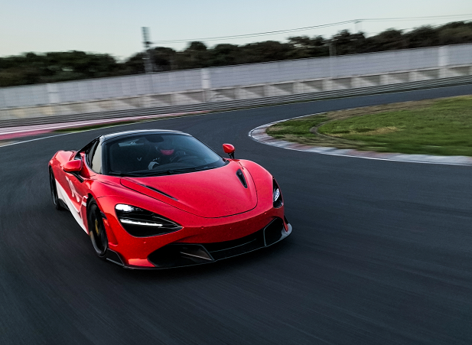*Foto tomada con HUAWEI Pura 70 Ultra*

Esto significa que los usuarios pueden congelar los momentos más preciosos y pasajeros de la vida, que pueden ser cualquier cosa, desde una mascota corriendo hacia ti cuando llegas a casa o tu atleta favorito en un partido lleno de energía. La función **Instantánea Ultrarrápida** promete capturar cada precioso momento de tu vida: sólo tienes que apuntar y disparar justo en el calor del momento para fotografiar al sujeto en su estado más natural. **DXOMARK destacó el Autoenfoque de la cámara** en su reseña, elogiándolo por su precisión y alta velocidad en todas las condiciones probadas, otorgando a la cámara una alta puntuación de 125 en ese campo.

Esto ha sido posible gracias al aumento de la entrada de luz en el hardware de la cámara principal de **Ultra Iluminación** y a la tecnología **HUAWEI XD Motion Engine**. Al fotografiar un sujeto en movimiento, utiliza una doble exposición del sensor en tiempo real, en la que la exposición corta graba los detalles del momento, y la larga retiene la información del fondo. Después, mediante la Computación Vectorial de Movimiento IA, las tomas captadas por las exposiciones larga y corta se emparejan mediante la tecnología de Restauración Regional del Movimiento, y finalmente produce una fotografía nítida que reduce la pérdida de detalle por el desenfoque de movimiento.

**Cámara retráctil de Ultra Iluminación: entrada de luz inigualable**

El HUAWEI Pura 70 Ultra también presenta la Cámara retráctil de Ultra Iluminación, una estructura de cámara retráctil que consigue integrar un sensor de una pulgada y una gran apertura F1.6 dentro de un cuerpo de 8.4 mm de grosor. Mediante el Sistema Avanzado de Transmisión Rotatoria, **la cámara se extiende automáticamente** durante el disparo y crea así más espacio dentro de la estructura interna de la cámara.

Con esta función, **el smartphone es capaz de albergar la cámara retráctil con mayor entrada de luz del sector**. Al mismo tiempo, consigue un mejor rendimiento en escenas nocturnas y rango dinámico. DXOMARK señala que el "rango dinámico de la cámara es muy amplio, y los contrastes son extraordinarios cuando las fotos se ven en HDR", y añade, además, que los "colores son muy agradables en pantallas compatibles con HDR".



*Foto tomada con HUAWEI Pura 70 Ultra*

**Cámara Macro Telefoto de Ultra Iluminación: va más allá de lo que el ojo puede ver**

La HUAWEI P Series fue muy aclamada el año pasado con su propia Cámara Telefoto de Ultra Iluminación en el **HUAWEI P60 Pro**, que también obtuvo elogios en la reseña de DXOMARK. Ahora, el HUAWEI Pura 70 Ultra está equipado con una nueva generación de Cámara Macro Telefoto de Ultra Iluminación. Con **la mayor cámara teleobjetivo periscópica** con apertura F2.1 del sector, garantiza que las fotografías capturadas en condiciones de luz brillante o más oscuras se vean siempre nítidas. La cámara también admite el zoom de largo recorrido y un hardware innovador que crea imágenes nítidas, tanto si se fotografía de cerca como de lejos.

DXOMARK calificó el zoom de la **Cámara Macro Telefoto de Ultra Iluminación** con una impresionante puntuación de 164, elogiando especialmente la "agradable perspectiva macro y las imágenes nítidas" de la cámara con su función macro. En su análisis, también destacó que la cámara telefoto es capaz de producir un alto nivel de detalles con su zoom en todos los rangos probados y entregar bajos niveles de ruido incluso en condiciones de poca luz.

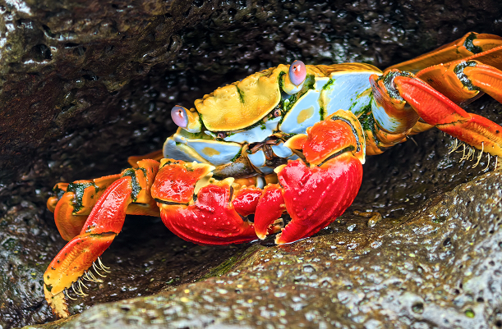*Foto tomada con HUAWEI Pura 70 Ultra*

El HUAWEI Pura 70 Ultra también añade el nuevo modo "Mejorar imágenes", que utiliza un motor de alta calidad de imagen para fusionar entre sí la información de las imágenes a diferentes distancias focales y resoluciones para generar una foto de alta definición de 25 megapixeles, logrando una fusión multicámara en una fotografía combinada. De este modo, se obtienen imágenes siempre nítidas y ricas en detalles al tomar fotografías en distintos entornos.

El teléfono también admite un rango de **zoom de 200x** (0.5x~100x). Con el zoom de gran aumento, los usuarios pueden capturar fotografías de alta resolución de los detalles más complejos de cerca o fotografías de gran nitidez, ya sea de la cina de una montaña o del horizonte de una ciudad lejana, gracias al macro y al teleobjetivo.

**Sobre DXOMARK**

DXOMARK es una autoridad consolidada en imagen que puntúa y clasifica cámaras y equipos fotográficos. Sus pruebas, en las que confían muchos expertos, están respaldadas por millones de mediciones científicas y análisis perceptivos.

Para leer más sobre la reseña de DXOMARK del HUAWEI Pura 70 Ultra, visita <https://www.dxomark.com/smartphones/Huawei/Pura-70-Ultra>. Para probar las últimas tecnologías que aparecen en este artículo, visita el [Sitio Web Oficial de Huawei](https://consumer.huawei.com/cl/phones/pura70-pro/) para obtener más información sobre el HUAWEI Pura 70 Ultra.

**###**

**Acerca de Huawei Consumer Business Group**

Los productos y servicios de Huawei están disponibles en más de 170 países y son utilizados por más de una tercera parte de la población mundial. El conglomerado cuenta con catorce centros de investigación y desarrollo en Alemania, Suecia, Rusia, India y China. Huawei Consumer Business Group (CBG) es una de las tres unidades de negocio de la compañía, la cual cubre smartphones, PCs, tablets, wearables, audio, monitores y pantallas, lentes inteligentes, telemática y servicios en la nube. La red global de Huawei ha sido construida con más de 30 años de experiencia en la industria de las telecomunicaciones, y se ha dedicado a brindar los últimos avances tecnológicos a consumidores alrededor del mundo. Para más información, visita: [https://consumer.HUAWEI.com](https://urldefense.com/v3/__https:/consumer.HUAWEI.com__;!!BupLon6U!sDUgY2hshPavgUNoC24eb3lgXMh_mz1IzgC6UhAbShQDS3zIdxdJ38CvgDrvnqF-FYkbpDUC1Aw8N56TWtZQXqAuswf77mcgiA$)

Para actualizaciones regulares de HUAWEI Consumer BG, por favor síguenos en:

**Facebook:** [https://facebook.com/huaweimobile](https://urldefense.com/v3/__https:/facebook.com/huaweimobile__;!!BupLon6U!sDUgY2hshPavgUNoC24eb3lgXMh_mz1IzgC6UhAbShQDS3zIdxdJ38CvgDrvnqF-FYkbpDUC1Aw8N56TWtZQXqAusweE2D7b2w$)

**Twitter:** [https://twitter.com/huaweimobile](https://urldefense.com/v3/__https:/twitter.com/huaweimobile__;!!BupLon6U!sDUgY2hshPavgUNoC24eb3lgXMh_mz1IzgC6UhAbShQDS3zIdxdJ38CvgDrvnqF-FYkbpDUC1Aw8N56TWtZQXqAuswebXye91g$)

**YouTube:** [https://youtube.com/huaweimobile](https://urldefense.com/v3/__https:/youtube.com/huaweimobile__;!!BupLon6U!sDUgY2hshPavgUNoC24eb3lgXMh_mz1IzgC6UhAbShQDS3zIdxdJ38CvgDrvnqF-FYkbpDUC1Aw8N56TWtZQXqAuswfILsyxRg$)

**Instagram:** [https://instagram.com/huaweimobile](https://urldefense.com/v3/__https:/instagram.com/huaweimobile__;!!BupLon6U!sDUgY2hshPavgUNoC24eb3lgXMh_mz1IzgC6UhAbShQDS3zIdxdJ38CvgDrvnqF-FYkbpDUC1Aw8N56TWtZQXqAuswdX48ARIg$)

**Contacto de prensa another:**

Elina Ambriz Valencia / PR Executive

[elina.ambriz@another.co](mailto:elina.ambriz@another.co)

+56 9 3514 0258

Tamara Marambio / Senior PR Expert

[tamara.marambio@another.co](mailto:tamara.marambio@another.co)

+56 9 3022 0833